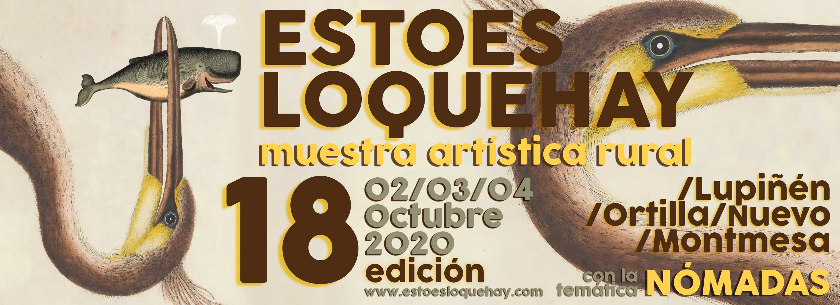

Dossier de prensa

Responsable de comunicación:

Irene Alconchel Ciria
irenealconchelciria@gmail.com / 626 555 645
www.estoesloquehay.com


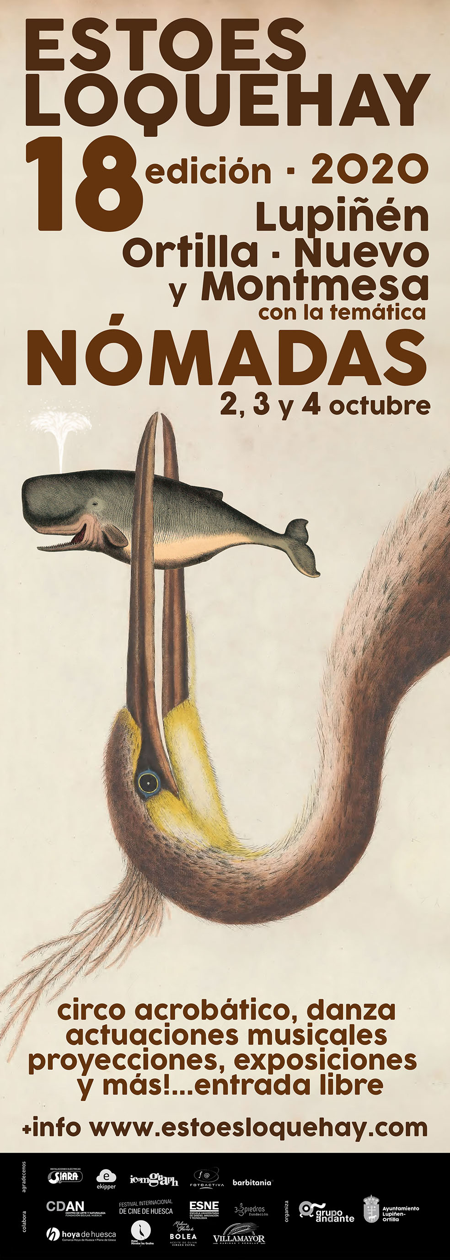

PRESENTACIÓN

La muestra artística rural Estoesloquehay, el festival itinerante, temático y multidisciplinar único en su especie que aúna arte y medio rural, continúa con su particular recorrido por el Alto Aragón celebrando su 18ª edición. Posicionar con determinación al mundo rural como protagonista y artífice de la cultura es un reto que acompaña a Estoesloquehay desde sus comienzos en 2002 y en el que se han centrado los esfuerzos de esta iniciativa.
Nuestro particular recorrido por la geografía de la provincia de Huesca nos lleva en esta ocasión por tierras de la Sotonera, en la comarca de la Hoya de Huesca/Plana de Uesca, recalando los días 2, 3 y 4 de octubre en el municipio de Lupiñén-Ortilla, como siempre con un variado programa de actividades culturales siempre sorprendentes, gratuitas y para todos los públicos.

“Nómadas” es la temática de este año tan especial en la que el proyecto cumple su mayoría de edad, inspirada en la actividad migratoria de las grullas, aves que tienen en el cercano embalse de La Sotonera un incomparable centro de asueto y esparcimiento. Es en este humedal, en particular la anexa alberca de Alboré, donde miles de grullas se reúnen cada año en las dos migraciones que las lleva a desplazarse desde el sur de España al norte de Europa y viceversa, siendo fácilmente visibles en sus características bandadas con forma de cuña y por su particular canto entre los meses de noviembre y marzo.

Y es este viaje continúo de las aves, esta vida trashumante, que les hace partícipes de distintas culturas, paisajes e historias, lo que ha construido la programación de la 18ª edición. Para ello, hemos reunido una serie de espectáculos que hablan de raíces y de pertenencia, música que se siente como propia en diferentes continentes e imágenes que apelan a emociones universales. 'Estoesloquehay' convertirá de nuevo la calle y el patrimonio rural en escenarios inclusivos, donde todos los públicos son bienvenidos y escriben también su cultura.

Esta edición cuenta con la colaboración de la Escuela universitaria de Diseño, Innovación y Tecnología de Madrid (ESNE), el Centro de arte y naturaleza (CDAN), el Festival de Cine de Huesca, Fundación 3 Piedras, Hotel Mirador las Grullas, Aceites de Bolea y Harineras Villamayor y está coorganizada por el Ayuntamiento de Lupiñén-Ortilla y la asociación cultural Grupo Andante.

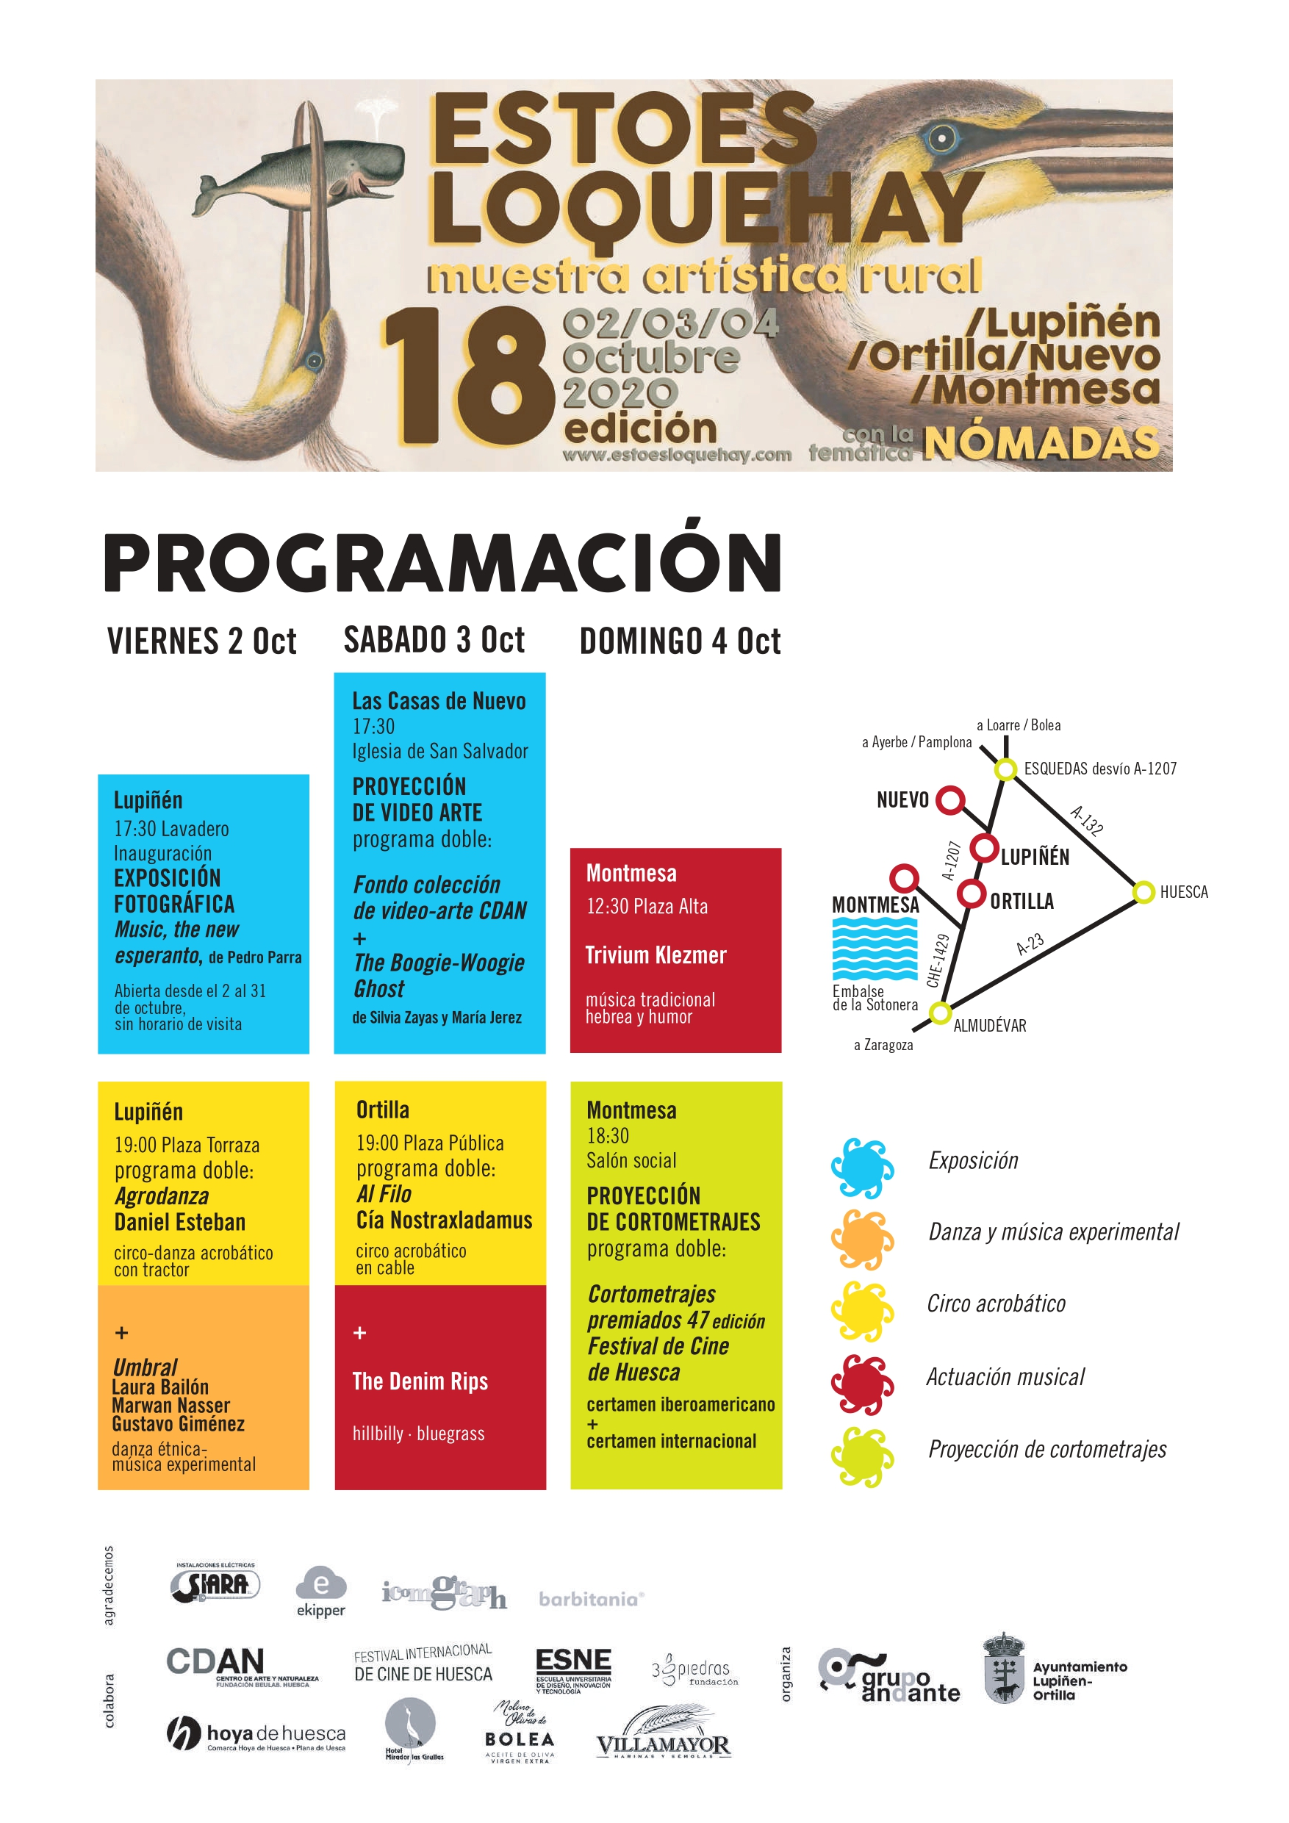

VIERNES 2 de octubre

Viernes, 2 de octubre, 17:30 h. · Lupiñén · Lavadero

INAUGURACIÓN DE LA EXPOSICIÓN FOTOGRÁFICA '
MUSIC, THE NEW ESPERANTO, de PEDRO PARRA,
en colaboración con ESNE
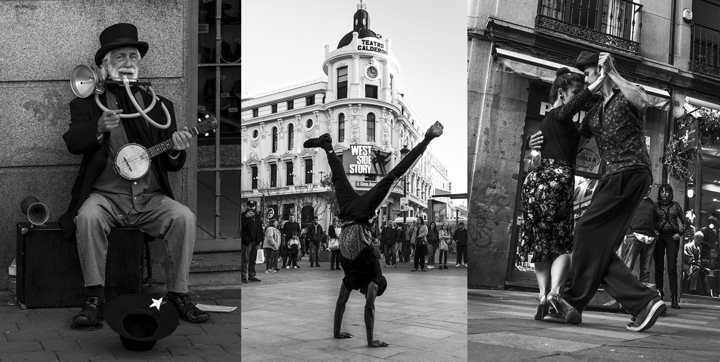
(Escuela Universitaria de diseño, innovación y tecnología, Madrid)

Más de 200.000 bebés nacen al día. En un mundo en el que cada vez habitan más y más personas podría parecer muy complicado encontrar algo en común con alguien que viva en la otra punta del planeta. Pero si algo es capaz de conectar a dos personas independientemente de su cultura, país, sexo o edad es la música. No tienes que comprenderla para poder disfrutar de ella, y por supuesto hay millones de géneros para todos los gustos. Te puede hacer sentir feliz o triste, emocionar, activar o relajar, entre cientos de emociones posibles. ¡Qué triste sería un mundo sin música!

Estas fotografías, tomadas entre 2018 y 2019, pretenden capturar la presencia de la música en las calles de todo el mundo. Y es extremadamente complicado hacerlo, porque la fotografía no puede capturar el sonido, pero puede capturar emociones. Emociones de todo el mundo, porque la música no sólo mueve a músicos, también apasiona a bailarines y luthiers, y sobre todo oyentes. Oyentes como tú y como yo, no importa de dónde vengan o adónde vayan, no importa su nivel de educación o su religión. Lo único que importa es que están dispuestos a abrir su corazón y disfrutar de la música, el nuevo esperanto.

Con este trabajo, Pedro Parra, alumno de 2º curso del Grado en Diseño Multimedia y Gráfico de ESNE (Escuela Universitaria de diseño, innovación y tecnología, Madrid), es protagonista en uno de los concursos internacionales para jóvenes creativos referentes en la actualidad, el Adobe Design Achievement Awards, en el que un jurado especializado le ha otorgado la mención de ‘Top Talent’ por Music, the new Esperanto. Un excelente reconocimiento, no solo por el carácter internacional del certamen, sino también por la calidad de los proyectos presentados, las escuelas participantes y centros de diseño con la que compartimos palmarés y la institución referente que lo promueve. En esta edición han participado más de 10.000 proyectos en las categorías de productos digitales y experiencias, ilustración, motion graphics y animación, gráficas y editorial, vídeo y fotografía.

Artículo en Adobe Awards sobre la exposición 'Music, the new Esperanto'

La exposición es un espacio abierto y puede visitarse a cualquier hora del día.
Permanecerá hasta el 31 de octubre.

Viernes, 2 de octubre, 19:00 h. · Lupiñén · Plaza Torraza
(junto al Ayuntamiento)

PROGRAMA DOBLE:DANZA ACROBÁTICA y ACTUACIÓN MUSICA/DANZA
DANIEL ESTEBAN AGRODANZA +
UMBRAL de MARWAN NASSER, GUSTAVO GIMÉNEZ
y LAURA BAILÓN
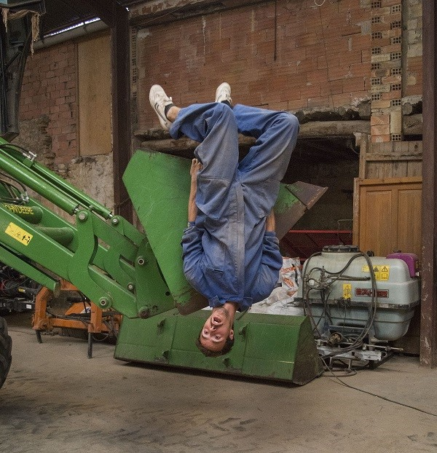

AGRODANZA, de DANIEL ESTEBAN
Las acrobacias de un simpático agricultor que vuelve de su jornada nos sumergen en una divertida pieza, donde las más profundas conexiones entre la danza y el mundo rural salen a la luz.

Espectáculo de circo agrícola contemporáneo, danzado y cantado a través de acrobacias. Recomendado para Site-specific y adaptable a diversos espacios, en esta ocasión y para Estoesloquehay, Daniel tendrá como co-protagonista un tractor y otros elementos agrícolas, con los que interactuará y se servirá para sus ejercicios acrobáticos.

Daniel Esteban es un bailarín y artista de circo zaragozano formado en la ESAC de Bruselas (2014-2017) y Carampa (2012-2014). En 2018 le es concedido el premio
Marcelino Orbés al mejor número de circo y la mención como 'Mejor intérprete' en el prestigioso festival de circo Act Bilbao. Daniel, con su mirada clownesca y su mezcla de danza contemporánea y acrobacia, nos trae un nuevo vocabulario físico.

De ascendencia campesina, Daniel Esteban siempre ha soñado con unir el mundo de su familia y el suyo a través de un espectáculo. De ahí nace Agrodanza, un heterodoxo y simpático homenaje al mundo rural y sus habitantes.

“ Que cuando vienen del campo,
vienen cantando. ¿Por qué vienen
tan contentos los labradores? Que
cuando vienen del campo, vienen
cantando.”

Vídeo promo 'Agrodanza de Daniel Esteban

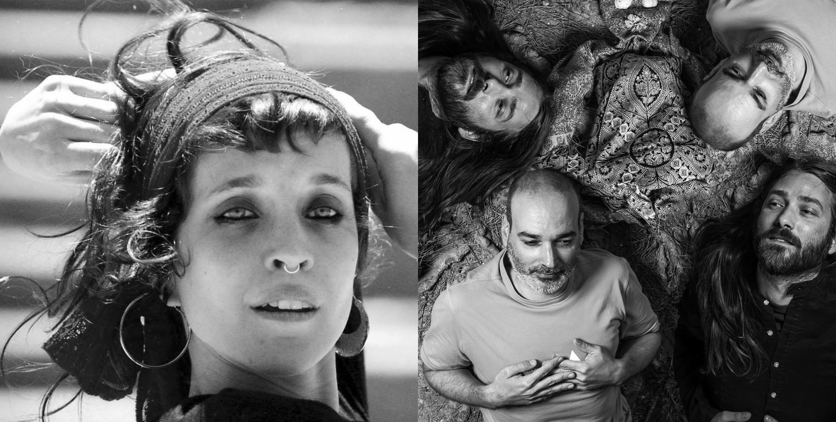
UMBRAL, de MARWAN NASSER, GUSTAVO GIMÉNEZ y LAURA BAILÓN
Umbral es una propuesta de música tradicional y experimental en el que se cruzan ritmos de oriente medio, danza y psicodelia. El proyecto aúna el trabajo de Marwan Nasser (percusión), Gustavo Giménez (voz) y Laura Bailón (danza), en el que fusionan diferentes lenguajes trayendo a la experiencia presente la memoria de ritmos, movimientos, susurros y gritos de culturas vividas e inventadas.

En su espectáculo Umbral transportan al espectador a este imaginario de márgenes, límites y movimientos de la experiencia humana.

Umbral como límite entre la luz y la sombra, como instante
entre el nacimiento y la muerte.

Umbral como camino, como puerta a la posibilidad y al encuentro.

Marwan Nasser es un afamado percusionista de ascendencia libanesa, colaborador habitual de la escena musical de Zaragoza y en diferentes espectáculos de danza oriental con las bailarinas Gema Cuartero y Fátima Fahima.

Gustavo Giménez es un cantante experimental, performer y poeta sonoro que usa la voz como elemento fundamental para crear experiencias artísticas y tejer espacios sonoros que arropan teatro, danza o exposiciones; es autor del álbum de psicodelia vocal ORA, considerado por Mondo Sonoro uno de los mejores discos publicados en Aragón en 2017; premio Etopia Aragón 2019 de Músicas Arriesgadas y Experimentales.

Laura Bailón, bailarina con formación en diferentes países en Danza Oriental, Danza Contemporánea, Butoh, Danza Duende y Teatro de los Sentidos. Actualmente estudia como alumna becada en Area, Espai de Dansa y Creació en Barcelona. Se dedica a impartir clases de danza, talleres en diferentes espacios. Ha trabajado con la compañía Yraméh y Pai, con el grupo Majama y Majoh y ha colaborado en diferentes proyectos artísticos como videoclips, pasacalles e instalaciones artísticas en la naturaleza entre otras. Es artista de calle desde 2018.

Actuación de calle de Gustavo Giménez, Marwan Nasser y Laura Bailón en Barcelona

SÁBADO 3 de OCTUBRE

Sábado, 3 de octubre, 17:30 h. · Las Casas de Nuevo
Iglesia de San Salvador

EXPOSICIÓN DE VIDEO-ARTE

PROGRAMADA DOBLE: Selección del fondo de la colección
de video-arte del Centro de Arte y Naturaleza (CDAN, Huesca) abordando la temática 'Nómadas' de la edición + The Boogie-Woogie Ghost, de Silvia Zayas y María Jerez, en colaboración con la Fundación 3 Piedras

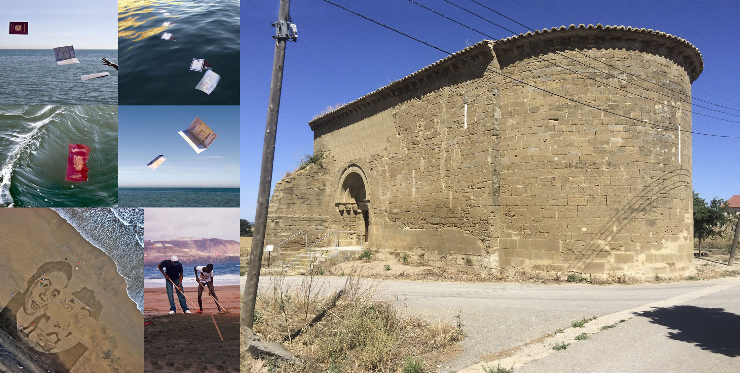

'NÓMADAS': SELECCIÓN DEL FONDO DE LA COLECCIÓN DE VIDEO-ARTE DEL CENTRO DE ARTE Y NATURALEZA (CDAN, Huesca)

'Inundar el mar', de Ricardo Calero (2001-2011) · 4' 33"

Documentación del proyecto 'Sueños en el mar', realizado entre los años 2001 y 2011 entre el mar y la costa del sur de España, límite y frontera de un continente. La acción se materializó "inundando el mar de pasaportes". Cada año 365 copias de pasaportes eran lanzados al mar desde una barca, llevando un seguimiento del viaje, de su travesía a la deriva. 3.650 pasaportes fueron lanzados al mar en estos diez años, tan solo 78 fragmentos pudieron ser rescatados.

‘¿Cómo imaginarías que es Europa?’, del proyecto Mareas Migratorias
(2008-2009), de Óscar Rodríguez Vila · 13'

Mareas Migratorias surge de la necesidad de aportar una nueva forma de ver el fenómeno de la migración clandestina, en este caso, de África a Canarias. Se trata de desentrañar el poder y la influencia de “la imagen” en el movimiento migratorio. Mareas Migratorias “habla sin palabras” y toma prestado el ritmo de la marea para que se haga visible y se descifre el imaginario de los jóvenes africanos.

Oscar Rodríguez da lugar a la "imagen nueva" a partir de los dibujos a gran escala sobre la arena de la playa. Esa superficie de tierra que los emigrantes pisan por último antes de embarcarse en su travesía hacia el sueño de Europa, y la primera que pisan cuando llegan, quienes lo logran.

Los dibujos tienen lugar en la fase de luna llena, se aprovechan las mareas más largas, y es porque el espacio en que nace la imagen lo presta el mar. Los movimientos migratorios, como la propia marea son incesantes. Esta acción sucede en el espacio-frontera entre África y Canarias. Tanto aquí como allá, se hizo la misma propuesta a niños y jóvenes senegaleses: “Dibuja lo que imaginas que es Europa”. La imagen nueva la podemos ver justamente porque el ritmo de la marea lo permite. Y al mismo tiempo que surge lo que imaginan que es Europa, el mar nos enseña con su oleaje, que la destrucción de la imagen del mundo dominante es posible.

'Roba a Pedro para pagar a Pablo' (2018),
de Charo Garaigorta · 4' 05"

Vídeo que documenta el proceso de creación y la exhibición de la instalación artística de Charo Garaigorta 'Roba a Pedro para pagar a Pablo' durante su exhibición en la exposición "Caminar, pensar, ...derivar. Andar como acción artística" en el CDAN, Centro de Arte y Naturaleza - del 2 de noviembre al 4 de marzo de 2018 -

EL título de la instalación Roba a Pedro para pagar a Pablo lo toma la artista del libro 'Walden' de Henry David Thoreau, en relación al intercambio de arena en las orillas de un pequeño lago norteamericano que da título a la obra de Thoreau. El público del museo, al acceder a la exposición, debe pisar una masa de tierra lo que conlleva la marca de su huella en el suelo del CDAN. De este modo, el visitante va dejando un rastro que se suma al del resto de la audiencia, formando una gran cartografía de movimientos. El espectador podrá adivinar los trazos del "caminante" paseando por la exposición, pero lo que no revelará serán las reflexiones y pensamientos de su experiencia artística.

THE BOOGIE-WOOGIE GHOST de SILVIA ZAYAS Y MARÍA JÉREZ

'The Boogie-Woogie Ghost' (2018, 30') es una película circular. La imagen se modifica constantemente a través del movimiento de unos cuerpos que permanecen invisibles y que actúan como fantasmas. A través de lo que no es visto, aparece lo que es visto. El espacio muta persistentemente, como si fuerzas no humanas insistieran en desestabilizarlo y accionarlo sin descanso. La tensión entre lo visible y lo invisible genera la aparición del suceso. El montaje de las imágenes funciona dentro de la lógica de lo que no se ve en el mismo momento de la captura. De esa manera, el montaje se convierte en danza, o la danza en montaje: una danza de fantasmas.

Idea y creación: María Jerez y Silvia Zayas
Rodaje y coreografía: Silvia Zayas, María Jerez, Alejandra Pombo y Víctor Colmenero.
Iluminación: Víctor Colmenero.
Edición: María Jerez, Silvia Zayas y Alejandra Pombo.
Banda sonora: Nilo Gallego.
Coproducida por: Jumping Scales, un proyecto de Silvia Zayas en el Centro de Residencias Artísticas de Matadero-Madrid.
Con la colaboración de Andrea Pacheco (FelipaManuela).

Sábado, 3 de octubre, 19:00 h. · Ortilla · Plaza Pública

PROGRAMA DOBLE: CIRCO ACROBÁTICO y ACTUACIÓN MUSICAL

NOSTRAXLADAMUS AL FILO + THE DENIM RIPS
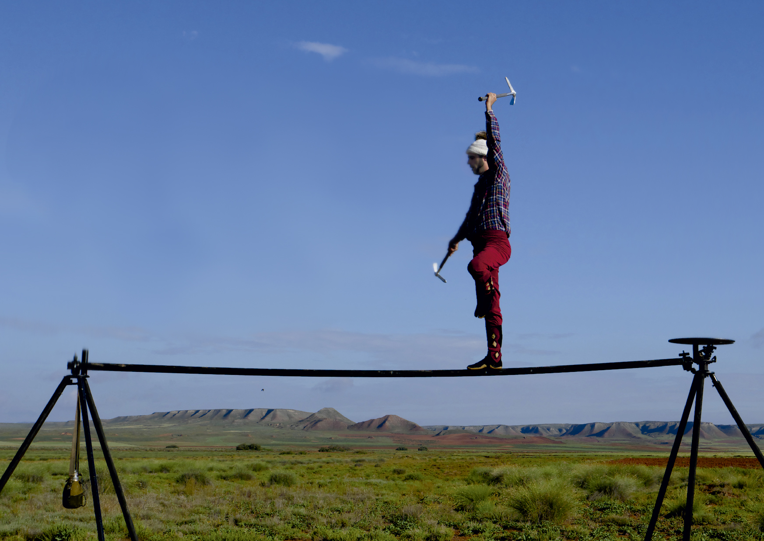

AL FILO, de la compañía NOSTRAXLADAMUS

Un guía de montaña muy peculiar viene a llevarnos de excursión, adentrándonos en el universo del alpinismo. En su torpeza se sumergirá en un frenesí de caídas, tropiezos y juegos acrobáticos.

Un espectáculo poético plagado de humor y complicidad con el público. El absurdo de escalar la "pequeña montaña" con que se encuentra, la estupidez de conquistar algo tan inútil como una cumbre... Un desafío a la gravedad, el reto de caminar al filo del abismo, de encontrar el equilibrio de la vida... sin duda existen caminos más fáciles pero no es allí donde el corazón late desbocado, deseando salir a danzar con el mundo.

Con una docena de espectáculos producidos, la Cía. Nostraxladamus nace en 1999 con el afán de aprender, fomentar y difundir el nuevo circo y el arte del Clown. Más de 15 años al servicio del humor, la investigación y búsqueda en la fusión de clown, circo y el funambulismo.

Premio a la trayectoria en 2014 en el Festival Circo Ciudad de Zaragoza
Premio Diputación de Jaén en el festival Circada (Sevilla)
Premio del público del encuentro Entrepayasos (Zaragoza) al mejor espectáculo

Vídeo promo 'Al flio' compañía Nostraxladamus

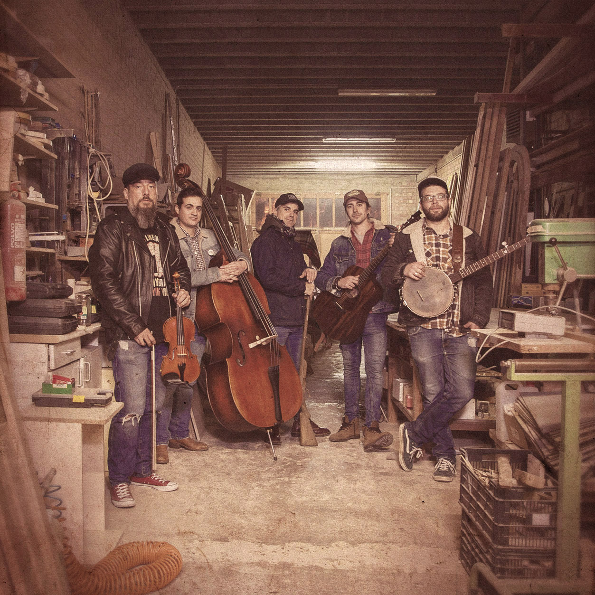

THE DENIM RIPS

The Denim Rips son un quinteto gallego-catalán formado en Les Borges Blanques (Lleida) a principios de 2017.

El proyecto tiene una sonoridad y estética al más puro estilo de las "String Bands" de las décadas de 1930 y 1940 en EEUU con clara influencia de los artistas clásicos del folk de este país, con elementos del Old Time, el Bluegrass y el Country, aunque a sus composiciones también hay pinceladas de folk irlandés, Punk rock y otros géneros contemporáneos. Sus letras son crudas y despreocupadas, personales y divertidas. Hablan de historias de libertad, de personajes que huyen de sus fantasmas interiores o simplemente de bailar, brindar y olvidarse de los problemas.

The Denim Rips nace con el propósito inicial de reencontrarse con las raíces y de llevar la música a las calles de nuevo. De hecho la banda no tiene local de ensayo fijo, por eso puedes tener la oportunidad de encontrarlos ensayando por sorpresa en cualquier rincón del rural leridano o haciendo busking en las calles más transitadas de tu ciudad.

Videoclip The Denim Rips

DOMINGO 4 de OCTUBRE

Domingo, 4 de octubre, 12:30 h· Montmesa, Plaza Alta

ACTUACIÓN MUSICAL de TRIVIUM KLEZMER + PROYECCIÓN DE CORTOMETRAJES del FESTIVAL DE CINE DE HUESCA

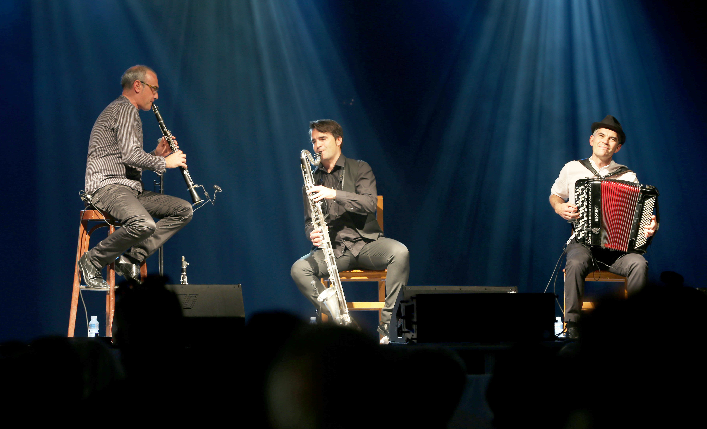
TRIVIUM KLEZMER

El Klezmer es una música ecléctica, siempre viva y en constante evolución, surgida del contacto de sus raíces originales hebreas con numerosas culturas con las que ha convivido a lo largo del tiempo, especialmente en las comunidades judías de Europa del Este, donde se ha ido enriqueciendo con otras sonoridades y ritmos, hasta convertirse en un valioso legado musical.

En la actualidad, es una música que se toca en todo el mundo y que se caracteriza por su vitalidad y por la gran variedad de emociones que puede expresar, desde la melancolía y las penas más sentidas hasta el éxtasis y la alegría más desbordante. De ritmo vertiginoso y trepidante, requiere un excelente dominio técnico para ser interpretada adecuadamente. Con una particular instrumentación integrada por un acordeón y clarinetes de diferentes tesituras, y formando por tres músicos aragoneses de gran calidad, TRIVIUM KLEZMER aborda este repertorio con una apasionada energía y frescura, con la cual ha conquistado a los públicos más diversos a lo ancho de la geografía española.

Desde sus comienzos en 2009 hasta la actualidad, el conjunto ha actuado en numerosos festivales y escenarios, donde su música siempre ha tenido una calurosa acogida. Tras haber vendido más de tres mil discos de su primer trabajo ('Klezmorím', 2011), con su segundo álbum, 'Eklético' (2013), elaboraron un sonido renovado, fresco y directo, en el que este trío de magníficos músicos dan rienda suelta a su particular manera de entender la música Klezmer.

Una propuesta fresca y original sazonada con unos ingredientes irresistibles: pasión, emociones, un ritmo desenfrenado, un gran sentido del humor y la alegría contagiosa y festiva que destilan cada uno de sus conciertos.

Vídeo promo Trivium Klezmer

Domingo, 4 de octubre, 18:30 h· Montmesa · Salón Social

PROYECCIÓN DE CORTOMETRAJES

Selección de CORTOMETRAJES premiados en la 47 Edición - 2019
del FESTIVAL DE CINE DE HUESCA


En la habitual colaboración de 'Estoesloquehay' con el Festival de Cine de Huesca, uno de los los certámenes nacionales más veteranos y prestigiosos del panorama nacional, se proyectarán en Montmesa los cortometrajes premiados en la edición de 2019 de su concurso iberoamericano e internacional.

El de Huesca es uno de los festivales que, a nivel mundial, sirve como clasificación de cortos para la carrera a los premios Oscar de la academia de Hollywood. Así que una parte del mejor cine en formato breve del mundo podrá verse en el salón social de Montmesa en dos pases seguidos de proyección con una duración de una hora y veinte minutos, en el primero, se podrán visualizar una selección de los ganadores del concurso iberoamericano y en el segundo, una selección del concurso internacional.

CONCURSO IBEROAMERICANO DE CORTOMETRAJES Y DOCUMENTAL:

'MANSPREADING' 1o Premio Danzante Iberoamericano. España. 2018. 9’. Ficción.
Dirección: Abdelatif Hwidar.
No estás bien sentado. Una mujer presencia un episodio sexista en un vagón de metro que desata su ira.

'FUEGO OLÍMPICO' 2o Premio Danzante Iberoamericano. México. 2018. 11’. Ficción. Dirección: Ricardo Soto.
Es el 12 de octubre de 1968, la inauguración de los XIX Juegos Olímpicos en México. Una atleta olímpica hace historia encendiendo «el fuego de la paz». El tiempo corre hacia atrás, una estudiante porta la antorcha olímpica recordando «el fuego de las muertes de estudiantes» asesinados a manos del gobierno mexicano con la masacre de Tlatelolco.

'UNA NOCHE CON JUAN DIEGO BOTTO' Danzante Iberoamericano (Mención especial del Jurado) España. 2018. 11’. Ficción. Dirección: Teresa Bellón y César F. Calvillo.
Cristina lleva veinte años soñando con acostarse con Juan Diego Botto. Él lleva toda la vida soñando con un mundo más justo.

CONCURSO INTERNACIONAL DE CORTOMETRAJES Y DOCUMENTAL:

'ATLAS' 1a Premio Danzante Internacional Polonia. 2018. 22’. Ficción.
Dirección: Maciej Kawalski
Un hospital psiquiátrico remoto, un poco loco, recibe a un paciente curioso: no se mueve ni habla, pero pasa sus días de pie con las manos en alto. Lo único que se sabe es su apodo, “El Atlas”.

'BEST FRIENDS' Danzante Internacional de Animación Jinete Ibérico Francia. 2018. 5’. Animación.
Dirección: Nichoas Olivieri, David Feliu, Juliana De Lucca, Shen Yi, Varun Nair.
En un futuro cercano, un tipo solitario está enganchado a un producto llamado “Mejor amigo”, que le ofrece amigos virtuales perfectos.

